بحث عن
المتحف المصري الكبير
المادة : .....................................................................

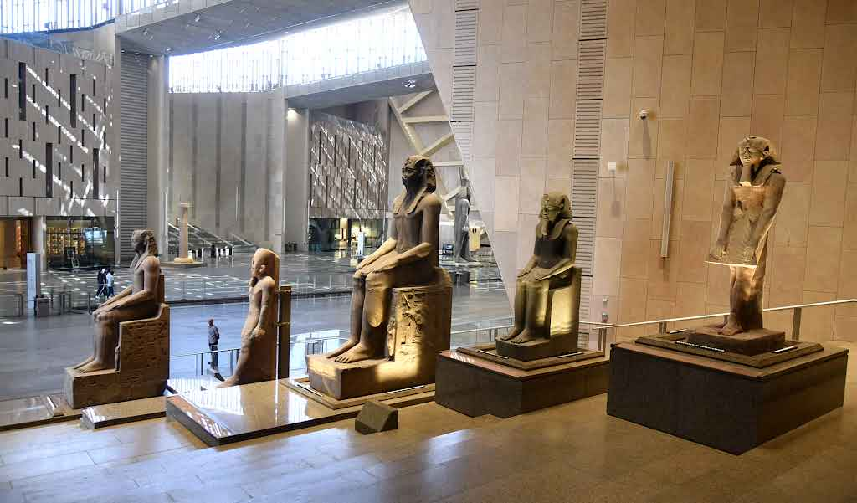

عمل الطالب
.........................................................................................
الصف : .....................................................................

المقدمة
عندما يلتقي الماضي السحيق بأحدث ما وصلت إليه تقنيات البناء والعرض المتحفي، يولد كيانٌ جديد يغيّر شكل علاقتنا بالتاريخ… وذلك هو جوهر المتحف المصري الكبير. فبين حدود الجيزة حيث تتربع الأهرامات منذ خمسة آلاف عام، يقف مبنى ضخم بكامل هيبته الهندسية كأنه امتداد طبيعي لروح الفراعنة. لم يأتِ المتحف المصري الكبير ليكون مجرد مساحة لعرض الآثار، بل جاء ليُعيد صياغة الذاكرة المصرية القديمة بلغة عالمية حديثة، وليرفع مستوى المتاحف الأثرية إلى مصاف المؤسسات الثقافية العالمية الأكثر تطورًا.
شكّل افتتاح المتحف المصري الكبير — ولو بمرحلة تجريبية — لحظة تاريخية لمصر وللعالم. لأن هذا المشروع لم يكن مجرد مبنى جديد، بل خطوة طموحة هدفها جمع التراث المصري في أكبر صرح ثقافي أثري في العالم، على مساحة هائلة تتجاوز 480 ألف متر مربع، مصمم ليحتضن أكثر من مئة ألف قطعة أثرية، بينها الكنوز الكاملة للملك توت عنخ آمون التي تُعرض لأول مرة مجتمعة في مكان واحد.
إن المتحف المصري الكبير هو الحلم الذي تأخر لعقود، لكنه عاد وتحقق بأبهى صوره، ليقدّم إعادة تعريف كاملة لتجربة الزائر، وليضع مصر في قلب خريطة السياحة الثقافية العالمية من جديد.

نشأة مشروع المتحف المصري الكبير
بدأت فكرة إنشاء المتحف المصري الكبير مطلع الألفية الجديدة، عندما أدركت مصر أن حجم الآثار المكتشفة والكنوز الهائلة المخزّنة تجاوز بكثير قدرة المتحف المصري القديم في التحرير. كان لا بدّ من متحف ضخم، حديث، عالمي، قادر على استيعاب التاريخ المصري بمراحله المختلفة دون ازدحام أو فوضى أو نقص في تقنيات العرض.
أُعلن عن المشروع رسميًا عام 2002، وبدأ العمل فعليًا على تجهيز موقع البناء عام 2005، وهو الموقع الذي جرى اختياره بعناية ليكون أمام هضبة الأهرامات مباشرة، في صورة تجسّد الاتصال بين الماضي والحداثة.
وتعرّض المشروع لتوقفات وتأجيلات عديدة بسبب الظروف الاقتصادية والسياسية، مما جعل افتتاحه يتأخر سنوات، لكنه ظل حلمًا قائمًا. ومع بداية عام 2024، بدأت المرحلة التجريبية لفتح أجزاء من المتحف للجمهور، وصولًا إلى الإعلان النهائي بأن الافتتاح الرسمي الكامل سيكون بين 1 و4 نوفمبر 2025.
يمثل المتحف اليوم أكبر مشروع ثقافي أثري في القرن الحادي والعشرين، ليس فقط بسبب مساحته، بل بسبب فلسفته التي تدمج العرض المتحفي بالترميم العلمي والأنشطة الثقافية والتعليمية في مؤسسة واحدة.
الموقع والتصميم المعماري الفريد
تم اختيار موقع المتحف بدقة ليكون على بُعد كيلومترات قليلة من أهرامات الجيزة، بحيث يطل عليها مباشرة. هذا الموقع يمنحه خصوصية عالمية، لأنه أول متحف في العالم يُبنى بجوار واحدة من عجائب الدنيا القديمة الباقية.
التصميم المعماري للمتحف فاز به مكتب Heneghan Peng الأيرلندي، وهو تصميم يخضع لفلسفة تقوم على الدمج بين الضخامة والشفافية.
يتميز المبنى بواجهة ضخمة على شكل مثلثات هندسية تعكس رمزية الحضارة المصرية، وبسقف مرتفع يجعل الداخل يشعر وكأنه يسير داخل معبد فرعوني حديث. كما يحتوي المتحف على واحدة من أكبر قاعات الاستقبال على مستوى متاحف العالم، حيث يجلس التمثال الهائل لرمسيس الثاني والذي يصل وزنه إلى أكثر من 80 طنًا، ليكون أول من يستقبل الزائرين.
يضم المتحف عشرات القاعات الكبيرة، منها قاعات عرض عامة، وقاعات مخصصة لعصور محددة، وأخرى للمومياوات، بالإضافة إلى مركز ضخم للترميم يُعد الأكبر في الشرق الأوسط، مع معامل لتجهيز القطع قبل عرضها.
المقتنيات الأثرية في المتحف المصري الكبير
يضم المتحف أكثر من 100,000 قطعة أثرية تمثل تاريخ مصر من عصور ما قبل الأسرات وحتى العصر اليوناني الروماني. ويعد المتحف أكبر معرض دائم لحضارة واحدة في العالم.
ومن أبرز مجموعاته:
- مجموعة الملك توت عنخ آمون الكاملة: لأول مرة تُعرض جميعًا في مكان واحد، بأكثر من 5,000 قطعة، تشمل العرش، القناع الذهبي، الصناديق، العربات الحربية، الملابس، الأدوات الجنائزية، والمجوهرات الملكية.
- التماثيل الضخمة لرمسيس الثاني، أمنحتب الثالث، تحتمس الثالث، وهي من أضخم التماثيل المنقولة في تاريخ مصر.
- قاعات الحياة اليومية: أدوات الطبخ، الألعاب، وسائل الكتابة، أدوات النسيج، مما يعكس تفاصيل الحياة المصرية القديمة.
- قاعات الجيش والحروب: الأسلحة، الدروع، العربات الحربية، برديات توثق الحملات العسكرية.
- المومياوات الملكية (بعد نقل بعضها إلى متحف الحضارة): لكن المتحف الكبير يعرض مومياوات لملكات وشخصيات أخرى.
- حجرات حقيقية من المقابر تم نقلها كاملة لإعادة خلق التجربة الواقعية للزائر.
وتتميز طريقة العرض في المتحف بالاعتماد على الإضاءة المخفية، والمسارات الذكية، والوسائط التفاعلية، بما يمنح الزائر فرصة فهم أكبر للسياق التاريخي.

أهمية المتحف المصري الكبير عالميًا
لا تُقاس أهمية المتحف الكبير فقط بعدد القطع أو حجم المبنى، بل بالأثر الثقافي والعلمي الذي يحدثه. فقد أصبح المتحف منصة دولية لدراسة الحضارة المصرية القديمة، ومركزًا يستقبل بعثات ترميم من مختلف دول العالم.
تظهر أهمية المتحف في النقاط الآتية:
- تحوّل نوعي في تجربة زيارة آثار مصر: لأول مرة يُعرض التاريخ المصري بهذا الاتساع والترتيب والتفاعل البصري.
- دور تعليمـي عالمي: قاعات تعليمية، برامج للطلاب، شراكات مع جامعات دولية.
- دعم الاقتصاد والسياحة: يُتوقع أن يكون من أكثر المتاحف زيارة عالميًا، ما يعزز مكانة مصر كوجهة ثقافية.
- حماية الآثار: معامل الترميم بالمتحف الأكبر من نوعها في الشرق الأوسط، وتمنح فرصة لحفظ آلاف القطع التي كانت مهددة بالتلف.
كما يشكل المتحف نقطة جذب عالمية تدفع ملايين الزوار سنويًا، مما يعيد رسم خريطة السياحة الثقافية في مصر لعقود قادمة.

الافتتاح التجريبي والافتتاح الرسمي
بدأ المتحف فتح أبوابه بشكل تجريبي للجمهور في أكتوبر 2024، حيث تم استقبال الزوار في القاعة الكبرى والمناطق الخارجية وعدد محدود من القاعات.
ومع ذلك، فإن الافتتاح الكامل الرسمي — وفقًا للتصريحات الأخيرة — سيكون بين:
- 1 نوفمبر 2025: الاحتفال الدولي الرسمي.
- 4 نوفمبر 2025 : فتح جميع القاعات أمام الجمهور في زيارات كاملة.
هذا الافتتاح يمثل لحظة فارقة في تاريخ المتاحف العالمية، حيث يُنتظر أن يصبح المتحف المصري الكبير أكبر متحف للآثار في العالم كله.

الخاتمة
لم يعد المتحف المصري الكبير مجرد مشروع معماري أو مبنى حضاري، بل أصبح أيقونة ثقافية جديدة تعيد تعريف صورة مصر أمام العالم. فهو يجمع بين عبقرية المكان وهيبة الأهرامات من جهة، وبين التقدم العلمي والتكنولوجي من جهة أخرى، ليضع الحضارة المصرية القديمة في سياق حديث يليق بقيمتها.
إن افتتاح هذا المتحف يفتح بابًا جديدًا لدراسة التاريخ المصري بطريقة شاملة، ويمنح الأجيال القادمة فرصة لاكتشاف ماضٍ مذهل صُنع قبل آلاف السنين لكنه لا يزال نابضًا بالحياة. وفي الوقت نفسه، يمنح العالم اليوم أكبر منصة لفهم واحدة من أعمق الحضارات الإنسانية وأكثرها تأثيرًا.
يبقى المتحف المصري الكبير مشروعًا سيغيّر علاقة العالم بمصر القديمة، ويقدّم صورة حديثة ترسخ مكانة البلاد كقبلة للثقافة والتاريخ والسياحة. إنه ليس مجرد صرح، بل فصل جديد من فصول الهوية المصرية التي لا تزال قادرة على الإبهار، كما كانت منذ آلاف السنين.

